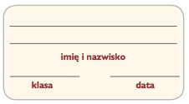
Karta pracy Rowerem przez skrzyżowanie

1 Połącz liniami podpisy ze znakami
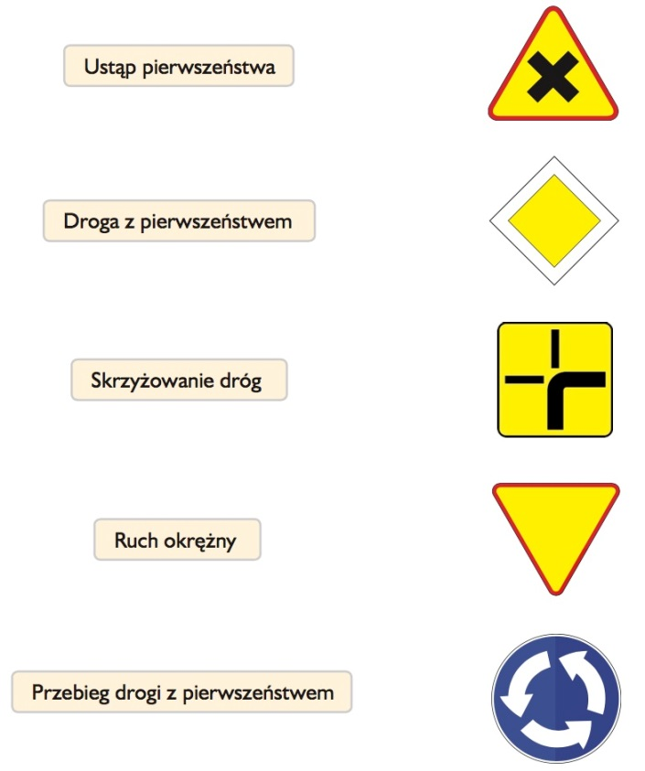
2 Przyjrzyj się poniższym sytuacjom na drogach. Pod każdą z ilustracji napisz, kto opuści skrzyżowanie jako pierwszy.
